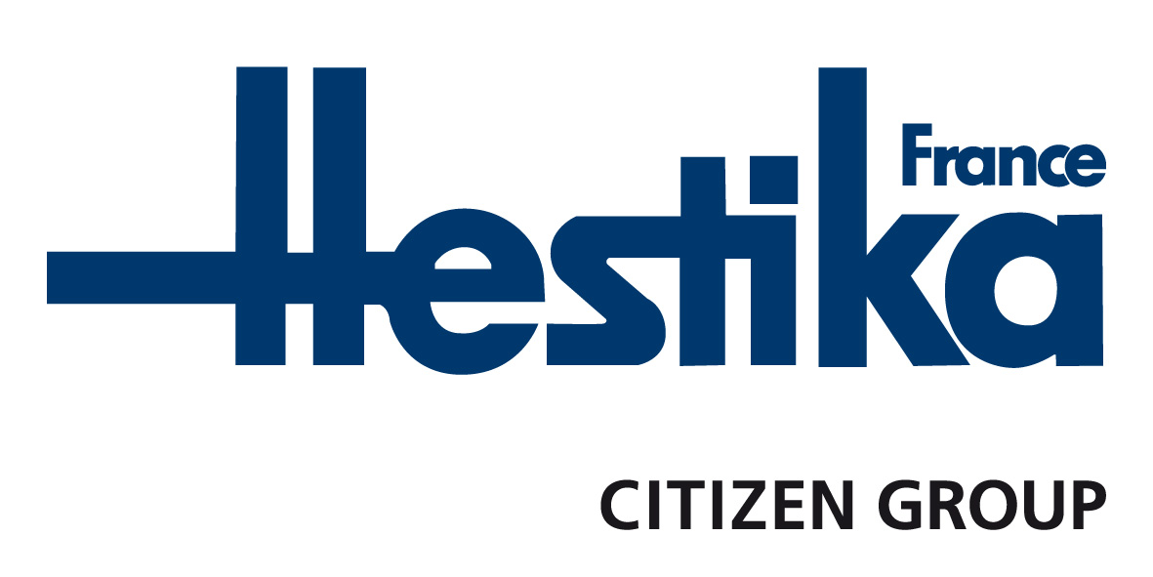

LE SPECIALISTE DU TOURNAGE DE PRECISION

COMMUNIQUE DE PRESSE

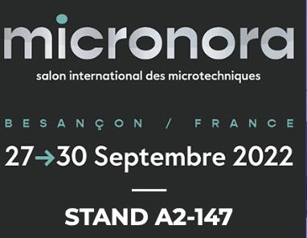

Hestika France, les machines-outils Citizen-Cincom
pour le petit, le précis et le précieux

. Haute précision et haute qualité pour le secteur du luxe/joaillerie
. Une équipe technique renforcée au service des clients

Ayze (74), le 29 juin 2022. Hestika France, filiale française du constructeur de machines-outils japonais Citizen, spécialiste du tournage de précision, participe au prochain salon Micronora 2022 dédié aux microtechniques. Afin d’illustrer son savoir-faire dans ce domaine, Hestika France met en avant les caractéristiques spécifiques de la marque de tours à poupée mobile Citizen-Cincom, pour l’usinage de très petites pièces dédiées aux secteurs de la joaillerie, du luxe et de l’horlogerie. Par ailleurs, l’entreprise est ravie d’annoncer qu’elle poursuit son développement et dispose désormais d’une équipe technique renforcée, au service des clients.

Un savoir-faire basé sur l’activité horlogère de Citizen
Les machines-outils Citizen-Cincom sont reconnues pour leur grande précision. Rappelons que l’entreprise Citizen a débuté son activité horlogère en 1918, avec la création et la fabrication de montres de poche (à gousset). Le succès étant au rendez-vous, elle a conçu et fabriqué sa propre gamme de machines-outils pour industrialiser et produire les montres en grandes quantités. Ses machines-outils sont exportées dans le monde entier depuis les années 70.

Leur grande précision provient notamment des broches et vis à billes de haute précision -conçues et fabriquées par le constructeur- dont elles sont équipées. Mais aussi grâce à l’adoption de sondes de compensation thermique qui assurent leur stabilité.
De plus, ces machines bénéficient d’une cartérisation de Citizen particulièrement bien pensée qui facilite la gestion de la récupération du copeau précieux (ex argent, or, platine) en vue de sa refonte.

Ces tours de haute précision offrent une grande rapidité d’exécution. La Commande Numérique Citizen-Cincom apporte une puissance de calcul conséquente et une gestion performante des courses outils. En conséquence, les machines sont plus rapides : jusqu’à 15 à 20% de diminution du temps de cycle, à gamme d’usinage équivalente, par rapport aux références du marché.

Focus sur la Citizen-Cincom L 220 ATC (exposée sur le stand)
Depuis son lancement il y a 18 mois, le tour L 220 ATC -véritable petit centre d’usinage 5 axes- rencontre un vif succès dans le secteur du luxe/joaillerie (fermoirs de bracelets, boucles d’oreilles, etc.). Il représente l’investissement idéal pour la production de pièces de révolution de diamètre allant jusqu’à 25 mm, courtes ou longues et rivalise avec la technologie actuelle disponible sur le marché, grâce son prix très attractif et à des temps de cycle d’usinage réduits.

Le L 220 ATC est le premier tour à poupée mobile équipé d’un changeur d’outil automatique intégré (également disponible sur 32mm et utilisé, par exemple, pour l’usinage des boitiers de montres). L’axe B qui tourne autour de la pièce (12 000 tours/mn), combiné aux changements rapides d’outils, permet d’obtenir une pièce esthétiquement parfaite après ébavurage.
L’axe B compte 12 outils (magasin + 1 intégré), sachant que sur l’ensemble de la machine, la capacité maximale est de 34 outils.

Citizen-Cincom L 212 X, large succès en Europe
Succès important en Europe depuis l’automne 2020 pour la Citizen-Cincom L 212 dont la version X (10), était très attendue dans le domaine du luxe/joaillerie (et également du médical), où une grande polyvalence est requise en plus d’une rapidité d’exécution optimale.
Grâce à son 2ème axe Y, les utilisateurs de tours à poupée mobile ne sont plus contraints de se tourner vers des machines de passage 20mm pour usiner sur 3 axes en contre-broche. Les possibilités de montage en broche principale évoluent et il est possible d’équiper jusqu’à 38 outils au total, dont une unité motorisée triple orientable de 0 à 90°.
Construction du bâti, rigidité et puissance évoluent pour accompagner cette montée en capacité, et la L 212 X peut également être équipée de la technologie LFV pour maitriser la fragmentation des copeaux.

A noter que la version antérieure L 12 VII, best-seller dans le segment des petits diamètres, a toujours toute sa place dans les ateliers car elle représente une solution « performances techniques/coût » particulièrement intéressante.

Citizen R 504 (exposée sur le stand Outimat, fabrication d’outils coupants)
La R 504 (vidéo) est la solution pour les pièces de petit diamètre, inférieur à 1mm. Elle est très « populaire » en Suisse avec 60 à 70 nouvelles ventes chaque année pour l’usinage, par exemple, de petits axes et roues dentées pour l’horlogerie. Elle figure parmi les machines les plus précises du marché grâce à ses moteurs linéaires et règles en verre.

La R 504 fait preuve d’une grande rapidité de réglage. Elle est également très appréciée esthétiquement et offre une parfaite visibilité de l’intérieur de la machine. Particulièrement compacte (0,94m² au sol), avec une profondeur de seulement 455 mm, la R 504 se place aisément dans les espaces réduits des ateliers. Il est possible d’usiner jusqu’au Ø7 mm (option).

Lors du salon Micronora, le centre de tournage-fraisage à poupée fixe bi-broche bi-tourelle Citizen-Miyano ANX42, lancé sur le marché Français il y a 18 mois, sera également exposé. Il affiche haute vitesse, très faible encombrement au sol et facilité de programmation.

Une équipe technique renforcée, au service des clients
Hestika France est ravie d’annoncer que son équipe technique s’est étoffée. Le service « Etudes, programmation et mise en service » est désormais composé de 6 personnes, le SAV compte 8 techniciens depuis fin mai 2022.

Les services études et méthodes de Hestika France proposent un environnement complet de solutions périphériques. L’entreprise travaille en étroite collaboration avec plusieurs fabricants de systèmes de récupération de toutes petites pièces afin de proposer des solutions adaptées aux besoins de ses clients.

FIN

Les communiqués HESTIKA France :
http://comcordance.fr/newsroom/hestika-france/

A propos de HESTIKA France :
Spécialiste de la vente de machines-outils de tournage de précision depuis 50 ans, Hestika France est la filiale française du groupe japonais CITIZEN Machinery. Créée en 1970 par Gabriel Palefroy, la filiale est dirigée par son fils, Philippe Palefroy, depuis juillet 2019. Hestika France est installée à Ayze (74), dans la vallée de l’Arve, berceau du décolletage. Hestika France est constituée d’une équipe de 32 personnes qui assurent la vente, l’installation et le Service Après Vente des machines dans l’hexagone et le Maghreb : les tours poupée mobile Citizen-Cincom et poupée fixe Citizen-Miyano. L’entreprise distribue, par ailleurs, les marques MUPEN (Espagne), EGURO (Japon) et FOCUS (Taïwan). Hestika France évolue principalement dans les secteurs de l’aéronautique, du médical, de l’automobile, de la connectique et de la mécanique de précision.
www.hestika-citizen.fr

Contact Presse :
Véronique Albet
Agence Comcordance
Tel 03 85 21 33 96 – Mob 06 48 71 35 46
www.comcordance.fr

